NA TROPACH PRZYRODY

Zadanie 1

W diagramie ukryto nazwy 13 grzybów .Pisane są poziomo, pionowo, na skos ( od prawej do lewej, od lewej do prawej, z góry na dół, z dołu do góry). Wykreśl je i zapisz. Litery, które nie są skreślone utworzą hasło, które musisz odczytać od końca. Ostatnia niewykreślona litera jest na szarym tle, a trzy grzyby, których nazwy są ukryte, znajdują się na ilustracjach.
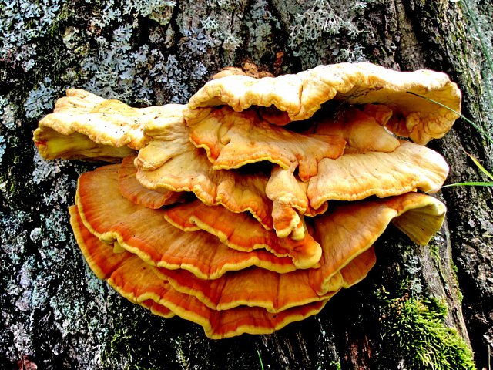
Hasło wpisz do prostokątów i uzupełnij zdanie.

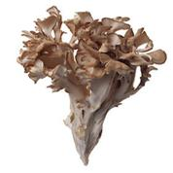
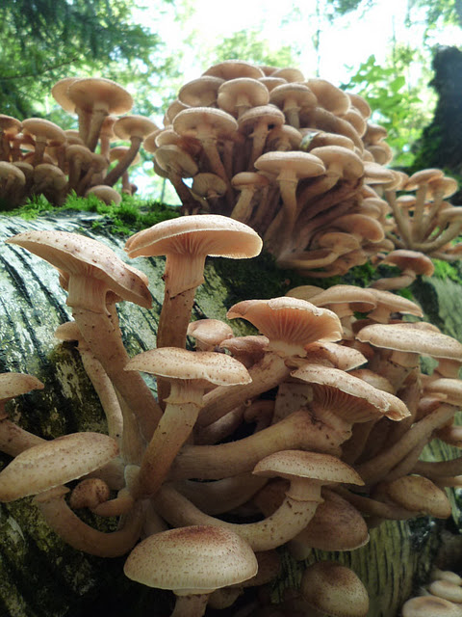
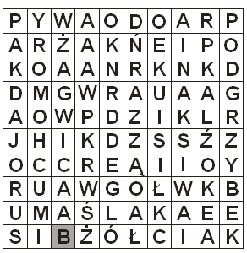




Zadanie 2

Listopad to miesiąc w którym spadają liście z drzew.
Dlaczego liście spadają jesienią?
Skąd ich piękne kolory: żółte, czerwone , brązowe?
Co się stało z zielonym barwnikiem, jakie było jego zadanie?

Rozwiązania zadań przesyłajcie do 27 listopada 2011r na adres
natropachprzyrody@op.pl
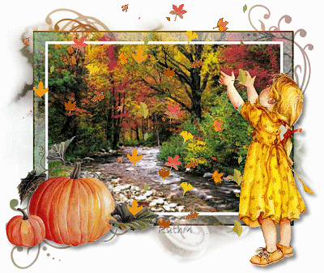
Miłej zabawy!

